2023年陕西省初中学业水平考试
历史试卷（B）
注意事项：
1．本试卷分为第一部分（选择题）和第二部分（非选择题）。全卷共6页，总分60分。考试时间60分钟。
2．领到试卷和答题卡后，请用0.5毫米黑色墨水签字笔，分别在试卷和答题卡上填写姓名和准考证号，同时用2B铅笔在答题卡上填涂对应的试卷类型信息点（A或B）。
3．请在答题卡上各题的指定区域内作答，否则作答无效。
4．考试结束，本试卷和答题卡一并交回。
第一部分（选择题共24分）
一、选择题（本部分共12道试题，每题2分，计24分。每道题只有一个选项符合题意）
1. 陕西西安有丰富的文物资源。下列考古发现可用于研究半坡人生活的是（ ）
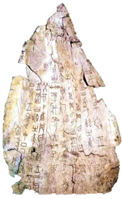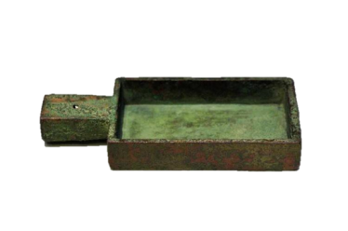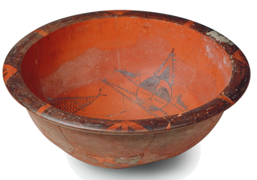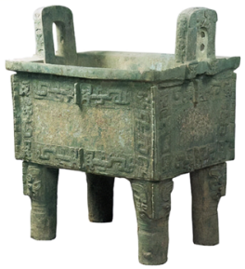
A. 甲骨文 B. 商鞅铜方量 C. 人面鱼纹彩陶盆 D. 司母戊鼎
【答案】C
【解析】
【详解】结合所学知识，半坡人生活在距今约6000年前，半坡人的生活用具主要是陶器，最具特色的为彩陶，在半坡遗址出土了人面鱼纹彩陶盆，C项正确；甲骨文主要出现在商朝，排除A项；商鞅铜方量是战国时期秦国的铜器，排除B项；司母戊鼎是商朝时制作的青铜器，排除D项。故选C项
2. 春秋战国时期学术思想非常活跃。主张“仁”“有教无类”的思想家是（ ）
A. 墨子 B. 韩非 C. 老子 D. 孔子
【答案】D
【解析】
【详解】根据所学知识可知，孔子是我国古代伟大的思想家、教育家，儒家学派的创始人，他思想的核心是“仁”和“礼”，孔子创办私学，打破了贵族王室垄断教育的局面，主张“有教无类”，认为不分贫富，人人都有受教育的权利，促进了教育在民间的发展，D项正确；墨子主张“兼爱”“非攻”，提倡节俭，排除A项；韩非反对空谈仁义，强调以法治国，建立中央集权专制统治，排除B项；老子认为万物运行有其自然的法则，人们应顺应自然，主张无为而治，排除C项。故选D项。
3. 阅读中国古代时间轴，关于②阶段特征表述正确的是（ ）
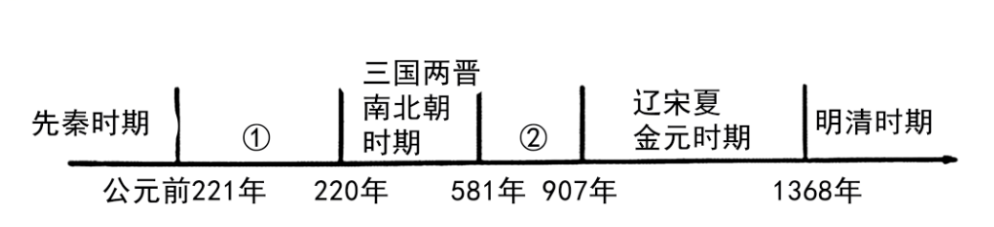
A. 统一多民族国家建立和巩固 B. 政权分立与民族交融
C. 早期国家与社会变革 D. 繁荣与开放的时代
【答案】D
【解析】
【详解】根据所学知识可知，581年，杨坚建立隋朝，907年唐朝灭亡，②阶段指的是隋唐时期，隋唐时期我国政治清明，经济繁荣，国力强盛，民族关系融洽，对外开放、对外交往频繁，繁荣与开放的时代是隋唐时期，D项正确；统一多民族国家的建立和巩固是秦汉时期的阶段特征，排除A项；政权分立与民族交融是三国两晋南北朝时期的阶段特征，排除B项；早期国家与社会变革是夏商周时期的阶段特征，排除C项。故选D项。
4. 近代以来列强通过侵华战争迫使清政府签订了一系列不平等条约，使中国完全陷入半殖民地半封建社会深渊的是（ ）
A. 《马关条约》 B. 《南京条约》 C. 《辛丑条约》 D. 《北京条约》
【答案】C
【解析】
【详解】根据材料“使中国完全陷入半殖民地半封建社会深渊”结合所学可知，《辛丑条约》签订，使清政府完全成为帝国主义统治中国的工具，中国完全沦为半殖民地半封建社会，C项正确；《马关条约》使中国半殖民地化程度大大加深，排除A项；《南京条约》是中国开始沦为半殖民地半封建社会，排除B项；《北京条约》是第二次鸦片战争中签订的条约，使中国半殖民地化程度进一步加深，排除D项。故选C项。
5. 中国共产党领导中国人民不断探索救国教民道路。下列事件和内容或意义搭配正确的是（ ）
选项 | 事件名称 | 内容或意义
A | 遵义会议 | 是中国共产党历史上一个生死攸关的转折点
B | 八七会议 | 正式决定同国民党合作并建立革命统一战线
C | 南昌起义 | 提出“政权是由枪杆子中取得”的著名论断
D | 中共三大 | 打响了武装反抗国民党反动派的第一枪

A. A B. B C. C D. D
【答案】A
【解析】
【详解】根据所学知识可知，遵义会议开始确立以毛泽东为主要代表的马克思主义正确路线在中共中央的领导地位，在极其危急的情况下，挽救了党、挽救了红军、挽救了中国革命，是中国共产党历史上一个生死攸关的转折点，A项正确；中共三大正式决定同国民党合作，建立革命统一战线，八七会议确定实行土地革命和武装起义的方针，排除B项；八七会议上，毛泽东提出了“政权是由枪杆子中取得”的著名论断，南昌起义打响了武装反抗国民党反动派的第一枪，排除C项；中共三大正式决定同国民党合作并建立革命统一战线，南昌起义打响了武装反抗国民党反动派的第一枪，排除D项。故选A项。
6. 下图是1955年创作的年画《拖拉机到咱社来代耕了》。该作品反映了（ ）
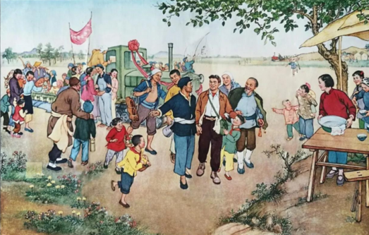
A. 打土豪，分田地，开展土地革命 B. 农业合作化的现实成果
C. 彻底摧毁了封建土地制度 D. 《中国土地法大纲》的颁布
【答案】B
【解析】
【详解】根据材料图片“1955年创作的年画《拖拉机到咱社来代耕了》”结合所学知识可知，材料反映的是社会主义改造时期对农业的改造，我国对农业的改造是走农业合作化道路，展示了农业合作化的现实成果，B项正确；土地革命战争时期，毛泽东率领工农革命军在井冈山打土豪，分田地，建立革命政权，开展土地革命和游击战争，排除A项；1952年底，土地改革的完成，彻底摧毁了我国存在2000多年的封建土地制度，排除C项；1947年，中国共产党召开全国土地会议，颁布《中国土地法大纲》，排除D项。故选B项。
7. 下列属于20世纪50年代中国外交成就的是（ ）
①提出和平共处五项原则 ②恢复在联合国的合法席位
③万隆会议提出“求同存异”的方针 ④举办亚太经合组织领导人非正式会议
A. ①③ B. ③④ C. ①② D. ②④
【答案】A
【解析】
【详解】依据所学可知，①提出和平共处五项原则的时间是1953年12月，属于20世纪50年代；②中国恢复在联合国的合法席位是1971年10月，属于20世纪70年代；③在万隆会议上提出“求同存异”方针是1955年4月，属于20世纪50年代；④举办亚太经合组织领导人非正式会议是1993年，属于20世纪90年代。所以属于20世纪50年代新中国外交成就的是①③，A项正确，排除BCD项。故选A项。
8. 下列是某校同学举办的图片展。请为他们选择一个恰当的主题（ ）
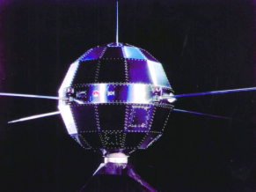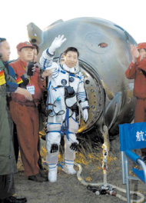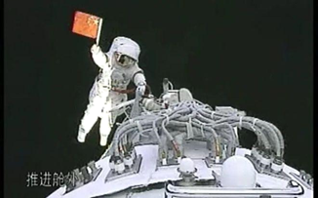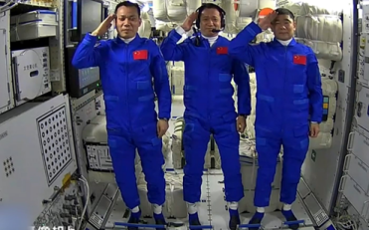
东方红一号 杨利伟走出舱门 翟志刚太空漫步 三名航天员进入天和核心舱
A. 民生保障，共同富裕 B. 百年大计，教育为本
C. 航天科技，创新发展 D. 文化事业，欣欣向荣
【答案】C
【解析】
【详解】根据图片“东方红一号”“杨利伟走出舱门”“翟志刚太空漫步”“三名航天员进入天和核心舱”结合所学知识可知，1970年，我国成功发射了第一颗人造地球卫星“东方红1号”，从此开启了我国航空航天事业迅速发展的帷幕，2003年10月，航天员杨利伟乘坐神舟五号飞船升入太空，并成功返回地面，我国成为世界上第三个掌握载人航天技术的国家，2008年9月，神舟七号载人飞船升入太空，航天员翟志刚成功完成出舱任务，实现了太空行走，2021年6月17日，航天员聂海胜、刘伯明、汤洪波乘神舟十二号载人飞船成功飞天，成为中国空间站天和核心舱的首批入驻人员，开启了中国载人航天工程空间站阶段的首次载人飞行任务，这几幅图片选择一个恰当的主题是航天科技，创新发展，C项正确； 民生就是指民众的生存与发展，指“人民的生活”或“人民的生计，题干材料与民生无关，排除A项；教育是促进学习或获得知识、技能、价值观、信念和习惯的过程，百年大计，教育为本与题干材料不符，排除B项；题干材料是航天事业，不是文化事业，排除D项。故选C项。
9. 古代亚非地区的文明古国创造了辉煌灿烂的文明成果。下列属于其成果的是（ ）
A. 金字塔 B. 罗马大竞技场 C. 《荷马史诗》 D. 雅典民主政治
【答案】A
【解析】
【详解】结合所学可知， 金字塔在埃及和美洲等地均有分布，现在的尼罗河下游，散布着约80座金字塔遗迹。尼罗河属于非洲地区，金字塔属于古代非洲的重要文明成就，A项正确；罗马大竞技场是古罗马帝国专供奴隶主、贵族和自由民观看斗兽或奴隶角斗的地方，属于欧洲文明，与题意不符，排除B项；荷马史诗》相传是由古希腊盲诗人荷马创作的两部长篇史诗--《伊利亚特》和《奥德赛》的统称，是他根据民间流传的短歌综合编写而成。属于欧洲文明，与题意不符，排除C项；雅典民主政治属于欧洲文明，与题意不符，排除D项。故选A项。
10. 历史课上提到“解放者”“印度非暴力不合作运动”“非洲年”等关键词。据此可知，本节课学习的内容是（ ）
A. 资本主义制度的扩展 B. 亚非拉民族解放运动的历程
C. 世界市场的逐步形成 D. 国际共产主义运动的兴起
【答案】B
【解析】
【详解】根据材料“解放者”“印度非暴力不合作运动”“非洲年”等信息，结合所学可知，18世纪末19世纪初，争取独立的运动在拉丁美洲兴起，玻利瓦尔是众多英雄中的杰出代表，他率领起义军解放了西班牙在南美洲的殖民地，被誉为南美的“解放者”。印度人民与英国殖民者的矛盾激化，在甘地的领导下，印度走上了非暴力不合作的反抗道路。20世纪六七十年代，非洲独立运动进入高潮，绝大多数殖民地国家先后获得了独立。1960年，非洲有17个国家获得独立。这一年因此被称为“非洲年”。据南美的“解放者”、印度非暴力不合作运动和“非洲年”推断，这体现了亚非拉国家民族民主运动，故内容是亚非拉民族解放运动的历程，B项正确；资本主义制度的扩展与俄国废除农奴制、日本明治维新和美国南北战争相关，排除A项；世界市场的逐步形成与新航路开辟、工业革命等相关，排除C项；国际共产主义运动的兴起与马克思主义诞生、巴黎公社等活动相关，排除D项。故选B项。
11. 19世纪六七十年代，第二次工业革命开始，人类社会进入“电气时代”。下列科技发明产生于这一时期的是（ ）
①汽车 ②电灯 ③计算机网络 ④内燃机
A. ②③④ B. ①③④ C. ①②④ D. ①②③
【答案】C
【解析】
【详解】结合所学可知，①汽车的发明是1885年，德国工程师卡尔·奔驰在曼海姆制造成一辆装有0.85马力汽油机的三轮车，这一辆装有内燃动力机的汽车被认为才是世界上真正的第一辆汽车。是第二次工业革命的成果；②电灯，即用电作能源的人造照明用具，能将电转化为光，大大推动了人类文明的进步。工作原理电灯是将电能转化为光能，以提供照明的设备，出现于第二次工业革命； ④内燃机是第二次工业革命时期发明的动力，①②④符合题意，C项正确；③现代的计算机网络产生于20世纪60年代中期，属于第三次科技革命的成果，不符合题意，排除ABD项。故选C项。
12. 美国生物学家蕾切尔·卡森的著作《寂静的春天》中说到，由于人类大量使用杀虫剂。对大自然造成了巨大伤害。这反映了当今社会面临的问题是（ ）
A. 霸权主义危害 B. 能源危机加剧
C. 人口增长过快 D. 生态环境恶化
【答案】D
【解析】
【详解】根据材料“由于人类大量使用杀虫剂。对大自然造成了巨大伤害”，可知，自然环境遭到破坏即生态环境恶化，D项正确；霸权主义是指大国、强国、富国欺侮、压迫、支配、干涉和颠覆小国、弱国、穷国，不尊重他国的独立和主权，进行强行的控制和统治。与题干无关，排除A项；能源危机是指因为能源供应短缺或是价格上涨而影响经济。这通常涉及到石油、电力或其他自然资源的短缺，在材料中未涉及，排除B项；人口增长过快，在材料中未涉及，排除C项。故选D项。
第二部分（非选择题共36分）
二、非选择题（共3道试题，计36分）
13. 阅读材料。回答问题。
材料一
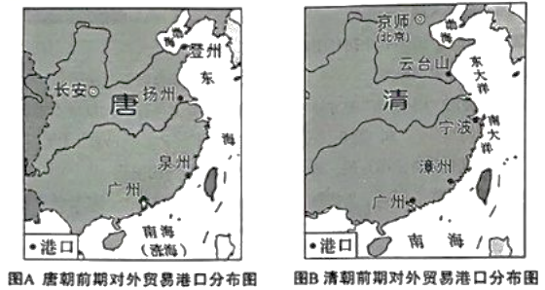
（1）材料一图A和图B中共同的对外贸易港口是_________北宋前期，四川地区出现______，这是世界上最早的纸币；14世纪初，中国四大发明中的_________传入欧洲后，对欧洲的火器制造和作战方式产生巨大影响，推动了欧洲社会的变革；___________人担当了沟通东西方文化的角色，中国许多重大发明都是由他们传入欧洲的。
材料二 （南宋）由于北方沦陷，对外交往必须通过海道，四此泉州、广州、明州（宁波）迅速发展，成为三大对外贸易港口。南家对外贸易的繁盛超过了北宋，形成通往日本、高丽、东南亚、印度……的海上丝绸之路。据记载，当时与南宋通商的国家多达五十多个。
——摘编自樊树志《国史十六讲（修订版）》
（2）依据材料二，概括南宋对外贸易的特点。结合所学知识，分析南宋对外贸易发展的影响。
（3）综合上述材料，结合所学知识，你认为推动古代对外贸易发展的因素有哪些?
【答案】（1） ①. 广州 ②. 交子 ③. 火药 ④. 阿拉伯
（2）特点：以海路为主；港口城市多且发展迅速；对外贸易范围广；交往国家数量多；对外贸易繁盛超过北宋。
影响：促进了南宋经济发展；使中外经济、文化和科技的交流进一步发展起来；中国的创造发明，如印刷术、火药，指南针、纸币等输往西方，天文、历法，农业、手工业生产技术传入亚洲各国，对欧亚国家的社会，经济发展起了重要作用。
（3）因素：经济繁荣，国力强盛；国家统一；社会稳定；国家政策的支持；科技的发展；造船技术和航海技术的改进。
【解析】
【小问1详解】
填空：根据材料“图A唐朝前期对外贸易港口分布图”“图B清朝前期对外贸易港口分布图”可知，同的对外贸易港口是广州。结合所学可知，北宋商品贸易发达，在四川地区出现纸币“交子”。14世纪初，中国四大发明中的火药传入欧洲后，对欧洲的火器制造和作战方式产生巨大影响，推动了欧洲社会的变革。阿拉伯人担当了沟通东西方文化的角色，为世界文化的发展作出了卓越贡献，中国许多重大发明都是由他们传入欧洲的。因此顺序是广州；交子；火药；阿拉伯。
【小问2详解】
特点：根据材料“对外交往必须通过海道”得出以海路为主；根据材料“此泉州、广州、明州（宁波）迅速发展，成为三大对外贸易港口。”得出港口城市多且发展迅速；根据材料“南家对外贸易的繁盛超过了北宋”得出对外贸易繁盛超过北宋。；根据材料“形成通往日本、高丽、东南亚、印度……的海上丝绸之路。”得出对外贸易范围广；根据材料“当时与南宋通商的国家多达五十多个。”得出交往国家数量多；
影响：结合所学，影响可从对经济、中外交流、科技发展、欧亚国家对发展着手，如促进了南宋经济发展；使中外经济、文化和科技的交流进一步发展起来；中国的创造发明，如印刷术、火药，指南针、纸币等输往西方，天文、历法，农业、手工业生产技术传入亚洲各国，对欧亚国家的社会，经济发展起了重要作用。
【小问3详解】
因素：综合上述材料，结合所学知识，推动古代对外贸易发展的因素需从经济、国力、统一、社会秩序、政策、科技发展水平等着手，如经济繁荣，国力强盛；国家统一；社会稳定；国家政策的支持；科技的发展；造船技术和航海技术的改进。
14. 阅读材料，回答问题。
材料一
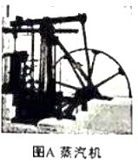 | 17世纪英国革命的根源可以在国会和斯图亚特工朝之间的冲突中找到……1689年的法案规定；国王不能中止法律：除非经国会同意，不得提高税收或保持军队；若没有法律手续，不可逮捕和拘留臣民。  ——携编自[美]斯塔夫里阿诺斯（全球通史》

（1）材料一中“1689年的法案”指哪一法律文件?依据材料一，概括该法案是如何限制王权的。结合所学知识，分析“17世纪英国革命”与图A事件之间的关系。
材料二
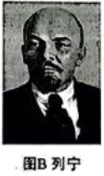 | 1921年采取了“新经济政策”……成功地应付了数年战争留下的直接危机。到1926年，工农业产量已达到1914年以前的水平……人口已增加了800万。  ——摘编自[美]斯塔夫里阿诺斯《全球通史》
材料三：
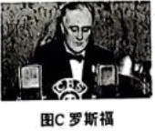 | 20世纪资本主义的第一次调整是在资本主义面临前所未有的大危机，苏联社会主义经济建设蒸蒸日上的世界形势下开始的……罗斯福新政造成了资本主义的一次深刻变革……开启了国家干预经济的模式。  ——摘编自许平《自由与平等的博弈；解读20世纪资本主义的三次调整》
（2）选做题：以下两个小题，请任选一个作答。（如果两个都答，按第①小题计分）
①图B人物领导哪一事件建立了第一个无产阶级专政的国家?依据材料二；结合所学知识，概括新经济政策实施的意义。指出1928—1937年苏联为实现工业化采取的措施。
②图C人物实施新政是为了应对哪一事件?依据材料三，概括罗斯福新政的特点。结合所学知识，简述罗斯福新政的影响。
（3）结合所学知识，指出二战后西欧国家为提高自身国际地位采取了哪些措施?谈谈你对上述国家和地区应对危机举措的认识。
【答案】（1）法律文件：《权利法案》。
做法：用明确的法律条文限制国王的立法权、司法权，财政权和军权；国王的权力由法律赋予；王权受到议会的限制。
关系：英国资产阶级革命后确立君主立宪制，为第一次工业革命提供了政治前提。
（2）①事件：十月革命。
意义：缓解危机，使经济得到恢复；人口增长；调动了生产者的积极性；巩固了工农联盟。
措施：苏联进行了第一个，第二个五年计划。
②事件：1929—1933年经济危机（或经济大危机）。
特点：国家干预经济。
影响：美国经济开始缓慢复苏；工业生产有所恢复，就业人数逐步增加，人民生活得到改善；增强了美国政府的宏观调控能力，对资本主义世界产生了深远影响；是美国政府在维护资本主义制度的前提下作出的政策调整，没有改变资本主义的本质，无法解决美国社会的根本矛盾。
（3）措施：20世纪50年代，组建欧洲煤钢共同体；建立欧洲经济共同体和欧洲原子能共同体；1967年成立欧洲共同体；1993年成立欧洲联盟；采用最先进的科学技术成果；制定恰当的经济发展政策；利用马歇尔计划恢复发展经济。
认识：符合国情的政策调整或改革有利于缓解危机；顺应民意的政策调整或改革有利于缓解危机；要敢于面对新矛盾新挑战；要敢于冲破思想观念束缚；要结合本国国情，顺应历史发展潮流，制定恰当的政策；要全面深化改革，坚决破除各方面体制机制的弊端；坚持科技创新；交流互鉴人类优秀文明成果；加强区域合作等。
【解析】
【小问1详解】
根据材料一“17世纪英国革命的根源可以在国会和斯图亚特工朝之间的冲突中找到……1689年的法案规定。”可知，“1689年的法案”指哪一法律文件是《权利法案》。根据材料一“国王不能中止法律：除非经国会同意，不得提高税收或保持军队；若没有法律手续，不可逮捕和拘留臣民。”可知，《权利法案》限制王权的做法：用明确的法律条文限制国王的立法权、司法权，财政权和军权；国王的权力由法律赋予；王权受到议会的限制。图A蒸汽机反映的是第一次工业革命，第一工业革命与英国资产阶级革命的关系是：英国资产阶级革命后确立君主立宪制，为第一次工业革命提供了政治前提。
【小问2详解】
本题属于选做题，学生可以选择任意一个作答。
选择①小题：列宁领导的十月革命建立了第一个无产阶级专政的国家。根据材料二“1921年采取了“新经济政策”……成功地应付了数年战争留下的直接危机。到1926年，工农业产量已达到1914年以前的水平……人口已增加了800万。”可知，新经济政策实施缓解危机，使经济得到恢复；人口增长；调动了生产者的积极性；巩固了工农联盟。1928—1937年苏联为实现工业化，斯大林为了实现工业化，实施了两个五年计划，使到1937年苏联工业产值位居世界第二。
选择②小题；图C罗斯福实施新经济政策为了应对1929—1933年经济危机。根据材料三“罗斯福新政造成了资本主义的一次深刻变革……开启了国家干预经济的模式。”可知，罗斯福新政的特点是国家干预经济。结合所学知识，罗斯福新政使美国经济开始缓慢复苏；工业生产有所恢复，就业人数逐步增加，人民生活得到改善；增强了美国政府的宏观调控能力，对资本主义世界产生了深远影响；是美国政府在维护资本主义制度的前提下作出的政策调整，没有改变资本主义的本质，无法解决美国社会的根本矛盾。
【小问3详解】
根据所学知识可知，二战后西欧国家为提高自身国际地位采取的措施有：20世纪50年代，组建欧洲煤钢共同体；建立欧洲经济共同体和欧洲原子能共同体；1967年成立欧洲共同体；1993年成立欧洲联盟；采用最先进的科学技术成果；制定恰当的经济发展政策；利用马歇尔计划恢复发展经济。对美国和苏联应对危机举措的认识有：“新经济政策”和罗斯福新政都是符合国情的政策调整或改革有利于缓解危机；“新经济政策”和罗斯福新政都是顺应民意的政策调整或改革有利于缓解危机；“新经济政策”和罗斯福新政的实施要敢于面对新矛盾新挑战；要敢于冲破思想观念束缚；要结合本国国情，顺应历史发展潮流，制定恰当的政策；要全面深化改革，坚决破除各方面体制机制的弊端；坚持科技创新；交流互鉴人类优秀文明成果；加强区域合作等。
15. 某校九年级（1）班同学以“民族复兴—陕西篇章”为主题展开探究活动，请你参与。
【民主革命 陕西探索】
材料一
19世纪中后期，陕西机器制造局在西安成立，开始试制枪械弹药。陕西机器制造局为清政府所办……  ——摘编自《中国历史填充图册》 | 陕西是最早响应武昌起义并取得成功的省份，又是北方诸省中第一个光复的省份，还是辛亥革命独立各省中坚持军事斗争时间最长的省份……陕西辛亥革命的成功…加速了清政府的灭亡。  ——摘编自张华腾《近代陕籍政治人物理想追求研究》

（1）材料一中“陕西机器制造局”成立与哪一运动有关?依据材料一，概括“陕西辛亥革命”的特点。
【民族危 亡陕西担当】
材料二
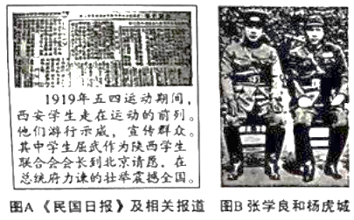 | 抗日战争的经验，给了我们和中国人民这料一种信心；没有中四共产党的努力，没有中国共产党人做中国人民的中流砥柱，中国的独立和解放是不可能的，中国的工业化和农业近代化也是不可能的。  ——摘自毛泽东《论联合政府》，1945年4月发表于延安
（2）依据材料二图A所示内容，指出陕西学生运动的方式。图B所示历史人物为抗日民族统一战线的形成作出了怎样的贡献?结合所学知识，用一例史实说明中国共产党在全民族抗战中发挥的“中流砥柱”作用。
【经济建设 陕西发展】
材料三
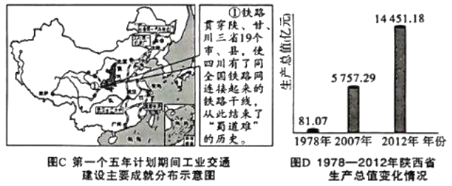
（3）写出材料三图C中①铁路名称。依据材料三，概括这一铁路建成的意义。图D所示变化得益于国家的哪些措施?
【伟大时代 陕西新章】
材料四
2022年全省全年生产总值32772.68亿元：全年居民人均可支配收入30116元，比上年增长5.4%。 | 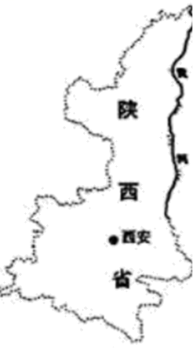 | 2021年成功举办第十四届全国运动会；2023年5月，中国—中亚峰会在陕西西安举行。
2022年，陕西先后与40多个国家和地区建立全方位合作关系，陕建、延长等一大批企业集团参与“一带一路”建设，彰显国际合作中的陕西力量；中欧班列“长安号”核心指标领先全国 |  | 陕西拥有雄厚科技实力和产业资源，尤其在航空航天产业，占有全国四分之一的专业人才和高精尖设备：在新能源科技领域，2022年陕西新能源汽车产量“驶”进全国第一方阵
（4）依据材料四，结合所学知识，分析中共十八大以来陕西取得巨大成就的原因。综合上述探究，谈谈你对中华民族伟大复兴历程中陕西篇章的感悟。
【答案】（1）运动：洋务运动。
特点：是最早响应武昌起义并取得成功的省份；在北方各省中第一个光复；是坚持军事
斗争时间最长的省份。 （2）方式：游行示威；宣传动员群众；向政府请愿。
贡献：发动西安事变，要求停止内战，一致抗日。
说明：全民族抗战爆发后，中国共产党充分动员和依靠群众，坚持全面抗战路线；取得平型关大捷，是全民族抗战爆发后中国军队主动对日作战取得的第一个重大胜利，粉碎了日军“不可战胜”的神话；1937年9月，国民党公开发表了中共中央提交的国共合作宣言，抗日民族统一战线正式建立；发表《论持久战》，阐明了中国共产党的抗日持久战战略总方针，大大增强了全国人民坚持抗战的决心和信心；建立抗日根据地和游击区，牵制和抗击了大量日军；陕甘宁边区首府、中共中央所在地延安，是敌后战场的战略总后方和指挥中枢；展开人民游击战争，进行反“扫荡”，使日军攻防无措，疲于奔命；中国共产党大力推动抗日根据地的各项建设，使根据地成为敌后游击战得以坚持并取得最后胜利的基地；中国共产党领导的敌后战场与正面战场相互配合，构成了中国抗日战争的整体；发动百团大战，提高了共产党和八路军的威望，振奋了全国军民争取抗战胜利的信心；召开中共七大，确立毛泽东思想为中国共产党的指导思想，为争取抗日战争的最后胜利准备了条件。
（3）名称：宝成铁路。
意义：沟通了三省的交通；使四川接人全国铁路网，从此结束了“蜀道难”的历史。
措施：中共十一届三中全会召开，实行改革开放；在农村实行家庭联产承包责任制；进行城市经济体制改革；建立社会主义市场经济体制；实施西部大开发战略。
（4）原因：陕西发挥地方区域优势；积极参与“一带一路”建设；中国特色社会主义进入新时代；中共十八大指出要“全面落实经济建设、政治建设、文化建设、社会建设、生态文明建设五位一体总体布局”；在中共十九大上，习近平新时代中国特色社会主义思想被确立为中国共产党必须长期坚持的指导思想；“两个一百年”奋斗目标的提出；“四个全面”战略布局的提出；创新、协调、绿色，开放，共享新发展理念的提出。
感悟：陕西在民族复兴征程中起到了十分重要作用；陕西在旧民主主义革命时期积极响应革命，探索救国之路；陕西在新民主主义革命时期积极推动革命进程；陕西在抗日战争时期发挥了重要作用；第一个五年计划推动了陕西的发展；改革开放特别是中国特色社会主义进人新时代以来陕西取得巨大成就。
我们要坚持习近平新时代中国特色社会主义思想；我们要坚持中国共产党的领导；我们要坚持中国特色社会主义道路；我们要坚持把马克思主义与中国实际相结合，走符合中国国情的道路；我们要坚持“四个自信”；我们要与时俱进，敢于创新等。
【解析】
【小问1详解】
运动：依据材料一“19世纪中后期，陕西机器制造局在西安成立，开始试制枪械弹药。陕西机器制造局为清政府所办”的信息和所学洋务运动的知识可知，“陕西机器制造局”的成立与洋务运动有关。
特点：依据材料一“陕西是最早响应武昌起义并取得成功的省份，又是北方诸省中第一个光复的省份，还是辛亥革命独立各省中坚持军事斗争时间最长的省份”的信息可知，“陕西辛亥革命”的特点是最早响应武昌起义并取得成功的省份；在北方各省中第一个光复；是坚持军事斗争时间最长的省份。
【小问2详解】
方式：依据材料二图A所示“西安学生走在运动的前列，他们游行示威，宣传群众，其中学生屈武作为陕西学生联合会会长到北京请愿”的内容可知，陕西学生运动的方式是游行示威；宣传动员群众；向政府请愿。
贡献：图B所示历史人物是张学良和杨虎城，他们发动西安事变，要求停止内战，一致抗日，为抗日民族统一战线的形成作出了贡献。
说明：结合所学知识可知，全民族抗战爆发后，中国共产党充分动员和依靠群众，坚持全面抗战路线；取得平型关大捷，是全民族抗战爆发后中国军队主动对日作战取得的第一个重大胜利，粉碎了日军“不可战胜”的神话；1937年9月，国民党公开发表了中共中央提交的国共合作宣言，抗日民族统一战线正式建立；发表《论持久战》，阐明了中国共产党的抗日持久战战略总方针，大大增强了全国人民坚持抗战的决心和信心；建立抗日根据地和游击区，牵制和抗击了大量日军；陕甘宁边区首府、中共中央所在地延安，是敌后战场的战略总后方和指挥中枢；展开人民游击战争，进行反“扫荡”，使日军攻防无措，疲于奔命；中国共产党大力推动抗日根据地的各项建设，使根据地成为敌后游击战得以坚持并取得最后胜利的基地；中国共产党领导的敌后战场与正面战场相互配合，构成了中国抗日战争的整体；发动百团大战，提高了共产党和八路军的威望，振奋了全国军民争取抗战胜利的信心；召开中共七大，确立毛泽东思想为中国共产党的指导思想，为争取抗日战争的最后胜利准备了条件。这说明中国共产党在全民族抗战中发挥了“中流砥柱”的作用。
【小问3详解】
名称：依据所学第一个五年计划的知识可知，一五计划期间交通运输建设取得很大成就，新建宝成、鹰厦等铁路30余条，由此可知，材料三图C中①铁路名称是宝成铁路。
意义：依据材料三“铁路贯穿陕、甘、川三省19个市、县，使四川有了同全国铁路网连接起来的铁路干线，从此结束了‘蜀道难’的历史”的内容可知，这一铁路建成的意义是：沟通了三省的交通；使四川接人全国铁路网，从此结束了“蜀道难”的历史。
措施：图D所示变化得益于国家实行改革开放的政策；以及在农村实行家庭联产承包责任制；进行城市经济体制改革；建立社会主义市场经济体制；实施西部大开发战略等措施。
【小问4详解】
原因：依据材料四“陕西拥有雄厚科技实力和产业资源，尤其在航空航天产业，占有全国四分之一的专业人才和高情尖设备”的信息，结合所学知识可知，中共十八大以来陕西取得巨大成就的原因是陕西发挥地方区域优势；积极参与“一带一路”建设；中国特色社会主义进入新时代；中共十八大指出要“全面落实经济建设、政治建设、文化建设、社会建设、生态文明建设五位一体总体布局”；在中共十九大上，习近平新时代中国特色社会主义思想被确立为中国共产党必须长期坚持的指导思想；“两个一百年”奋斗目标的提出；“四个全面”战略布局的提出；创新、协调、绿色，开放，共享新发展理念的提出。
感悟：综合上述探究，我对中华民族伟大复兴历程中陕西篇章的感悟是陕西在民族复兴征程中起到了十分重要的作用；陕西在旧民主主义革命时期积极响应革命，探索救国之路；陕西在新民主主义革命时期积极推动革命进程；陕西在抗日战争时期发挥了重要作用；第一个五年计划推动了陕西的发展；改革开放特别是中国特色社会主义进人新时代以来陕西取得巨大成就。我们要坚持习近平新时代中国特色社会主义思想；我们要坚持中国共产党的领导；我们要坚持中国特色社会主义道路；我们要坚持把马克思主义与中国实际相结合，走符合中国国情的道路；我们要坚持“四个自信”；我们要与时俱进，敢于创新等。

